强化安全防范意识 严谨疏散演练程序
——记上海戏剧学院附属戏曲学校消防逃生演习
为提高全校师生的消防安全和责任意识，进一步加强消防安全工作，4月13日下午，我校邀请了闵行消防支队七宝消防中队的王生强副指导员来开展消防安全知识专题讲座。
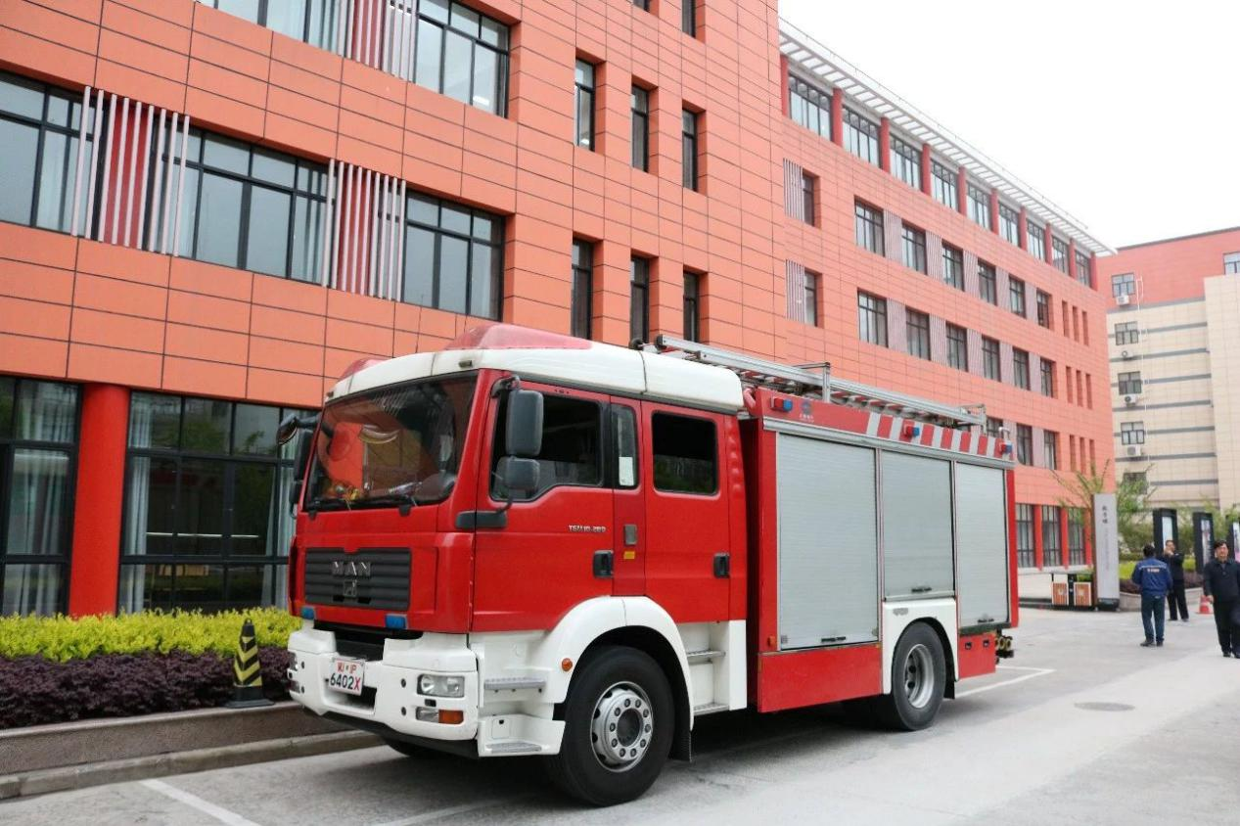
王副指导员通过多媒体向同学们展示火灾事故图片等，介绍了引发火情的原因及造成的危害，详细讲解了发生火灾后的自防、自救及逃生技能，并按种类、功能、用途介绍了不同的灭火器材及使用方法。
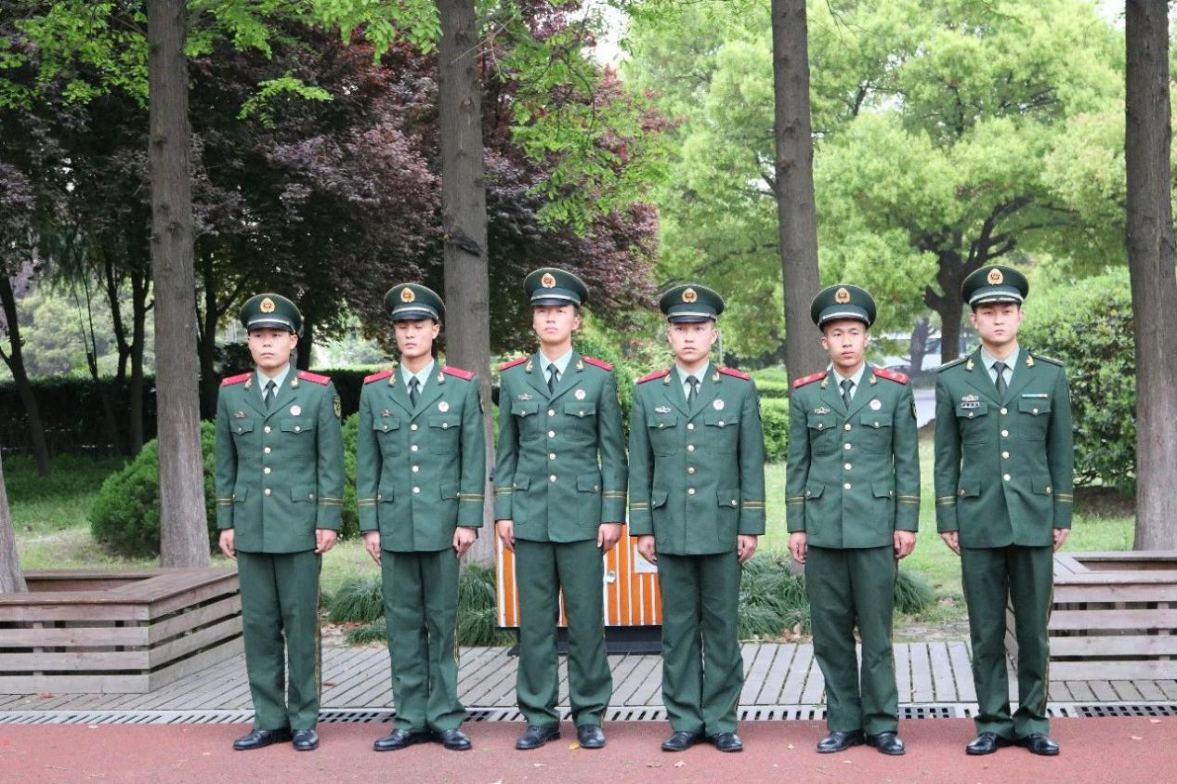
讲座后，团委、学生科组织全体同学进行了一场实战性的消防演习.为了配合此次演习，学校做了充足的准备工作，提前分发给了每位同学掩住口鼻的小毛巾并且在走廊内放置消防专用烟雾来模拟火灾现场，一阵急促的警报声拉开了逃生的序幕。老师们到达指定岗位提醒同学们注意逃生姿势，同学们井然有序快速顺着指定路线下楼，用毛巾捂住口鼻减少浓烟侵入呼吸道。逃生到指定地点后，各班负责人快速清点人数并向班主任报告。此次消防逃生演习圆满成功。
这次消防安全教育不仅有讲座教育，更有实战演习，让全校师生更深入了解了灾害发生时的应对措施。让同学们切身体会到提升消防安全意识和发生火灾后掌握自救能力的重要性，希望今后能多开展消防知识讲座和演练，进一步强化消防安全意识，做到防患于未然。
